Nama : Hildannair Fauzi

Kelas : TI D

NIM : V3920026

**PRAK.GAME DEVELOPMENT**

1. Contoh Task :

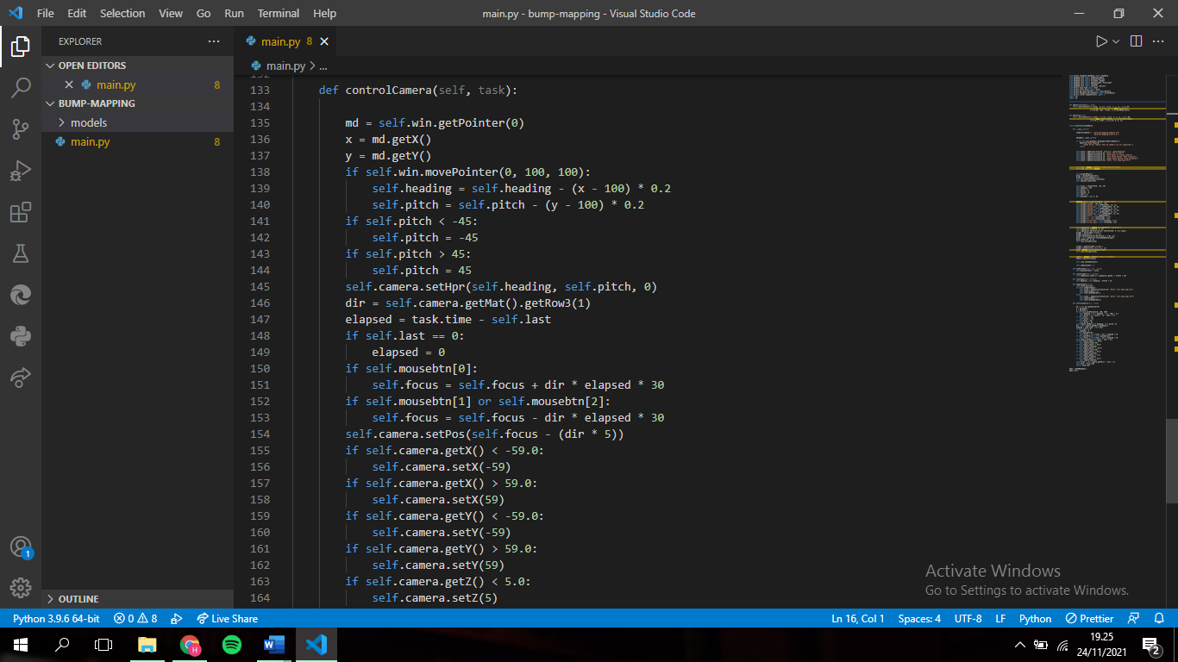

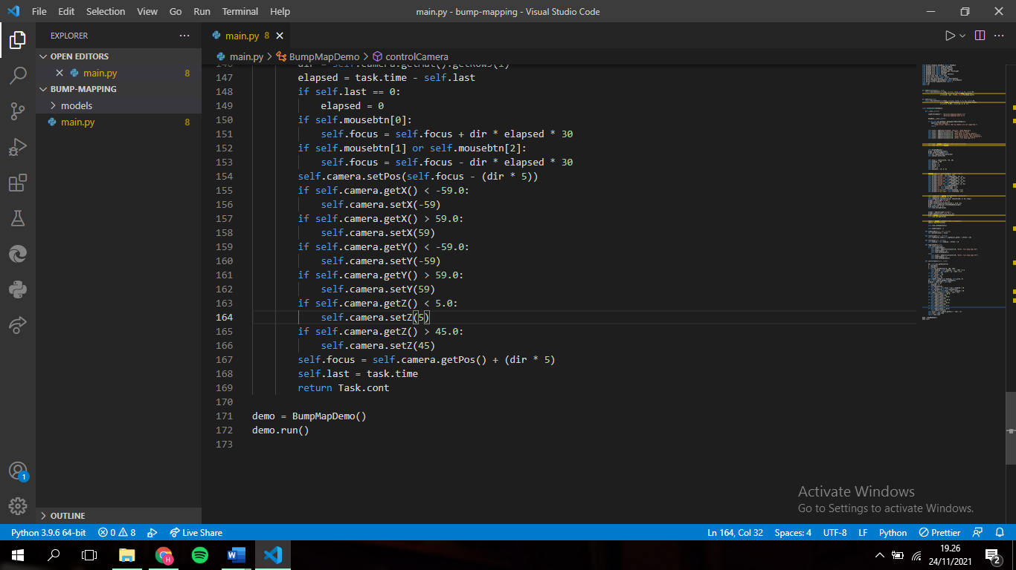

1. Contoh Event

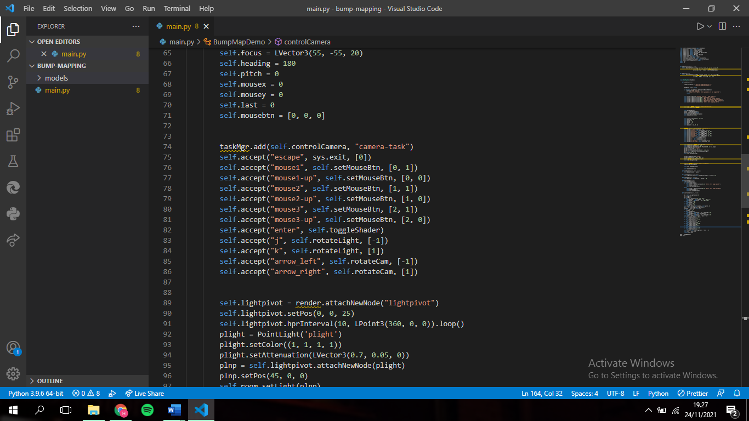

1. Alur kerja Task dan Event handling berdasarkan fungsi TaskMgr
2. Task manager merupakan komponen windows yang memungkinkan untuk melihat dan mengukur setiap proses yang berjalan di komputer/laptop
3. taskMgr.add() merupakan perintah pada3d yang berfungsi untuk memberi perintah pada mouse agar bisa bergerak sesuai keinginan kita
4. taskMgr.remove(‘MyTaskName’) merupakan perintah yang berfungsi untuk menghapus, menjeda dan memberhentikan task yang sedang dijalankan